|  |  |
| --- | --- |
| Allgemeine Zeitung  Lokalredaktion Rosendahl  Redaktion Kreis Coesfeld | Gruene_Logo_gru¦ên_RZ  FRAKTIONSVORITZENDER  im Rat der Gemeinde Rosendahl  Winfried Weber  Waldweg 25  48720 Rosendahl - Holtwick  🕾 02566-1887  E-mail: [Weber-Rosendahl@web.de.de](mailto:Weber-Rosendahl@web.de.de)  Rosendahl, den 10.09.2024 |

LESERBRIEF

Sehr geehrte Damen und Herren,

mein Leserbrief bezieht sich auch auf die AZ-Berichterstattung und Kommentierung Rosendahl vom 05.09.2024:

„Klimaanpassungskonzept vor der Verabschiedung“

Besser als nix – nicht mein Anspruch!

Weil mir u.a. Umwelt und Klima wichtig sind, bin ich bei den GRÜNEN politisch aktiv. Politik ist ein wundervolles Hobby – als „Provinzpolitiker“ versuche ich auch meine Vorstellungen der Dinge einzubringen. Da finde ich den Kommentar von Leon Seyock schon ganz schön frech, dass meiner Kritik und Ablehnung des sehr dünnen Entwurfs des Klimafolgenanpassungskonzeptes eine Behinderung der nachhaltigen Entwicklung von Rosendahl sei. Der Ausschuss wollte das Konzept nicht Punkt für Punkt durcharbeiten, die Tagesordnung lies dies auch nicht zu, vollgestopft mit Themen sollte der Punkt auch wohl nicht umfassend diskutiert werden – da waren sich Bürgermeister und Ausschussvorsitzender, verantwortlich für die Tagesordnung, wahrscheinlich einig. Mein Vorschlag, in einer extra Expertenrunde das Konzept Punkt für Punkt durchzuarbeiten wurde abgelehnt. Das Konzept hat letztlich wohl ca.250.000€ gekostet – das sind die mit 80% geförderten Kosten für die auf 2 Jahre befristete Anstellung von Frau Goldbeck mit drin. Die Erstellung des Klimafolgen-Anpassungskonzeptes ist eine Pflichtaufgabe für die Kommunen in NRW. Deshalb gibt es eine Fülle von Umsetzungshilfen für Kommunen, von staatlichen oder privaten Institutionen. Die Anpassung an die Verhältnisse vor Ort ist die spezifische Aufgabe. Dafür wurde die Unterstützung durch die Fa. Energielenker aus Greven eingekauft.

Herausgekommen ist ein zwischenzeitlich verabschiedetes Konzept, das dem Bürgermeister keine Handlungszwänge auferlegt. Ich glaube weiterhin, dass dies auch sein Ziel war – auch wenn er sich dagegen verwehrt – man kennt sich doch. Große Teile des Konzeptes könnte auch eine KI generiert haben – weil bekannte Fakten zusammengetragen wurden – unser Klimaparameter entsprechen weitgehend ganz NRW. Spannende Fragen bzgl. Rosendahl, wie welche klimabasierten Schäden haben Versicherer in den Letzen Jahren in Rosendahl abgewickelt, welche haben Feuerwehreinsätze ausgelöst – dazu fehlen die Informationen. Die Meteogroup bietet punkt- und taggenaue genaue Analysen über Niederschlagssummenkarten an – was und wo waren die Extremereignisse? nichts dazu im Konzept – dabei wollen wir Sach- und Vermögensschäden verringern – von welchem Wert? Der Rat will ja nicht, aber vielleicht hat Leon Seyok Lust, mit mir das 161seitige Konzept Punkt für Punkt auf Qualität zu prüfen – ich habs mit Quellenstudium in den 5 Ferienwochen nach der Veröffentlichung getan, – mit vorgetragenem Ergebnis. Nicht ansatzweise darstellbar in einem Leserbrief.

Eins wurmt mich, ich konnte an der Ratssitzung nicht teilnehmen, war mehrere Tage geplant unterwegs – rausgemobbt hat mich sicherlich keiner, schafft auch keiner!

Dazu war die Verabschiedung des schlechten Konzeptes wahrscheinlich notwendig, um rechtzeitig eine Nachfolgeförderung zu beantragen, mit der auch Frau Goldbeck, wohl weiter befristet, beschäftigt würde. Dabei haben wir im Bereich Umwelt, Klimaschutz und Klimaanpassung schon lange Arbeit genug für eine Festanstellung – was von Teilen des Rates sicherlich anders gesehen wird.

Mit freundlichen Grüßen

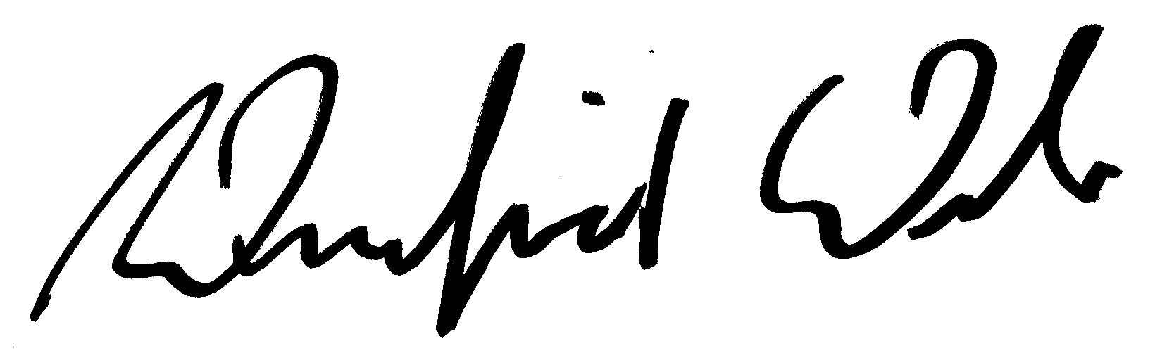

PS: Die farblich gekennzeichneten Passagen wurden von der AZ nicht veröffentlicht.